王声湧
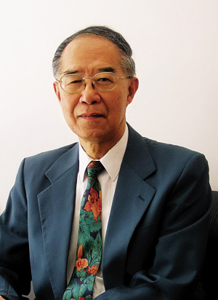
照片请提供原文件，不得小于1M
名师简介：（50字以内）教授，国家级教学名师，现任医学院伤害预防控制中心主任，曾任医学院副院长，流行病学教研室主任。
工作成果：（200字以内）从事教学、科研和疾病控制工作45年，主持42项部、省和厅级科研课题，27项科研，主编和参编32部专著，发表300多篇论文。9次获省部、厅（局）级科技进步奖，3次获优秀教学成果奖。享受国务院政府特殊津贴，荣获中国公共卫生与预防医学发展贡献奖、中国流行病学杰出贡献奖、暨南大学终身贡献奖和国务院侨办优秀教师、南粤优秀教师、广东省高教战线先进工作者、教书育人好教师、广东省教育系统抗非典先进个人；暨南大学十佳授课教师、十佳先进工作者等。
名师寄语：（30字以内）

程国赋
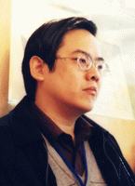
照片请提供原文件，不得小于1M
名师简介：（50字以内）教授，博士、博士生导师。国家第二批“万人计划”哲学社会科学领军人才，教育部“长江学者奖励计划”特聘教授， 中宣部文化名家暨“四个一批”人才。现任暨南大学文学院院长，全国唐代文学学会理事，全国明代文学学会理事。
工作成果：（200字以内）从事中国古代小说、戏曲研究工作，主持10余项部、省级科研课题，出版学术著作11部，发表论文20余篇，曾参加《中国大百科全书》（第二版）部分小说辞条的撰写工作。曾入选教育部首届“新世纪优秀人才支持计划”，广东省高校“珠江学者”特聘教授。享受国务院政府特殊津贴，荣获国家“有突出贡献中青年专家”称号；暨南大学科研先进者等。
名师寄语：（30字以内）

